

Sniffer
Manual de Usuario

Versión V_01
Fecha 24/06/2026

Proyecto | Sniffer
Entregable | Manual de Usuario
Autores | Hernandez Pérez Peña María Fernanda  Hernández De La Torre Ruben Alejandro  Oyarzabal Herrada Jesús Emmauel  Vera Araujo Maximiliano Emmanuel
Versión | 01 | Fecha de Versión | 24/06/2027
Aprobado por |  | Fecha de Aprobación | 24/06/2027
 |  | No. Total de Paginas | 20

REGISTRO DE VERSIONES
Versión | Causa de Cambio | Responsable del Cambio | Fecha de Cambio
01 | Versión Inicial | Oyarzabal Herrda Jesus Emmanuel | 24/06/2026

Índice
INFORMACIÓN INICIAL 4
Objetivo 4
Alcance 4
Funcionalidad 4
INSTALACIÓN Y DESCRIPCIÓN DE LOS ASPECTOS FUNCIONALES 5
Requisitos de instalación 5
Requisitos de Software 5
Requisitos de Hardware Mínimos 5
Instalación del Programa 5
Funcionalidades 10
INFORMACIÓN FINAL 15
Solución de problemas 15
Preguntas frecuentes 15
Glosario 17

INFORMACIÓN INICIAL

Objetivo
El objetivo general de este proyecto es el de diseñar e implementar un software de captura y análisis de tráfico de red para Windows, con interfaz gráfica amigable, que permita al usuario iniciar y detener capturas, visualizar el tráfico en tiempo real, inspeccionar el contenido de cada paquete a distintos niveles de detalle, aplicar filtros sobre el tráfico capturado y exportar los resultados a un archivo

Alcance
El proyecto abarca las siguientes funcionalidades técnicas y operativas:
- Captura de tráfico: Interacción con la capa de enlace a través de Ncap para la captura de paquetes en interfaz seleccionada por el usuario.
- Procesamiento y visualización: Organización de los datos capturados en una tabla con los datos del paquete y el tiempo en el que llega.
- Filtros: Implantación de funciones para aislar paquetes mediante criterios específicos como tipo de protocolo, IP y puertos.
- Análisis: Visualización de la estructura interna del paquete mediante un árbol de propiedades y una captura hexadecimal del contenido del paquete.
- Exportación de datos: Mecanismo de exportación de la lista de paquetes procesados a un formato compatible con Excel.
Exclusiones: El sistema se limita al a captura y análisis. No se incluyen capacidades de inyección de paquetes, modificación de datos en tránsito.

Funcionalidad
A excepción del primer paso los demás pueden hacerse en cualquier orden dependiendo lo que necesite y quiera el usuario.
- Seleccionar interfaz.
- Seleccionar paquete en específico para ver sus detalles.
- Aplicar filtros
- Exportar Captura

INSTALACIÓN Y DESCRIPCIÓN DE LOS ASPECTOS FUNCIONALES

Requisitos de instalación

Requisitos de Software
Los requisitos de software necesarios son:
- Sistema Operativo: Windows 10 o Windows 11 (arquitectura de 64 bits).
- Permisos del Sistema: Se requieren permisos de Administrador durante la instalación.

Requisitos de Hardware Mínimos
- Procesador: Cualquier procesador x86_64.
- Memoria RAM: Mínimo 2 GB de RAM libres.
- Almacenamiento en Disco: 65.6 MB libres para la instalación.
- Adaptador de Red: Tarjeta de red activa física.

Instalación del Programa
Ejecutar el instalador mysetup.exe
Seleccionar el idioma de Instalación
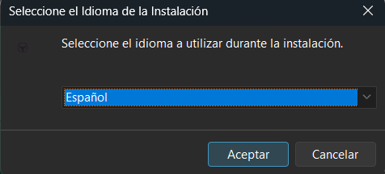
Luego, pedirá seleccionar una ubicación para la carpeta fuente y así instalar el sniffer, puedes seleccionar la ruta de tu preferencia o continuar con la ruta default asignada.
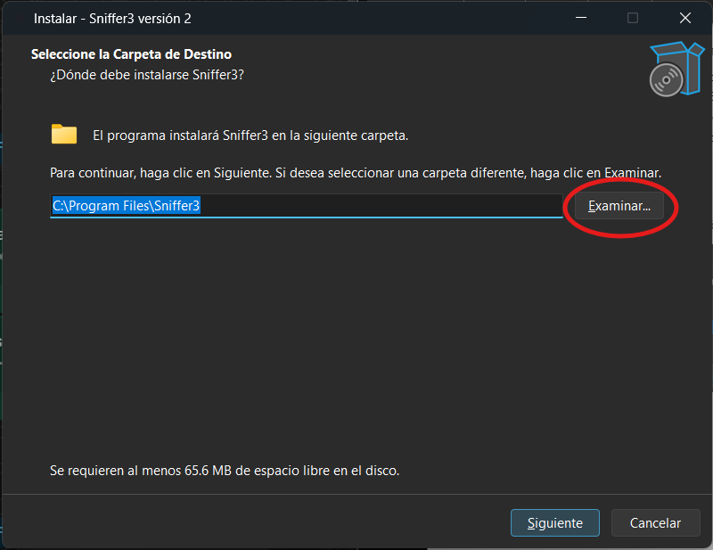
En caso de no seleccionar, el instalador creará una carpeta por default.
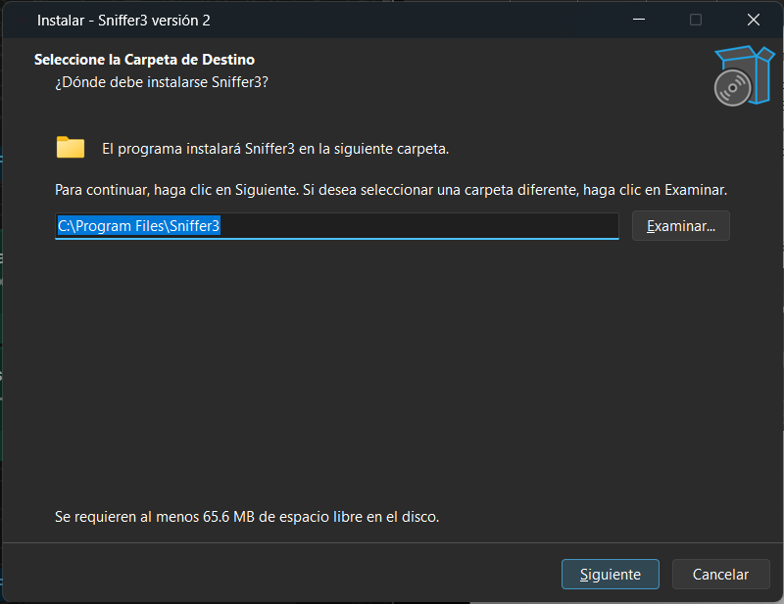
Una vez seleccionada la carpeta, presiona “siguiente” y continuar.
.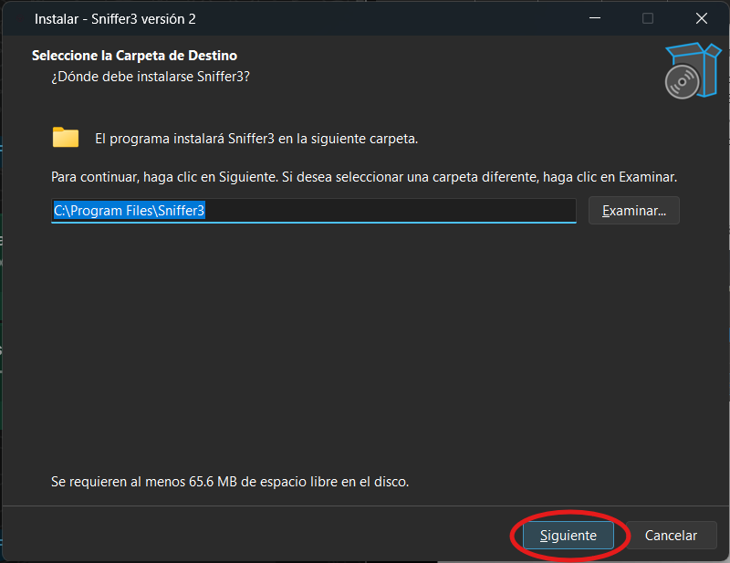
Luego, seleccionar si quieres crear un acceso directo en tu escritorio (opcional).
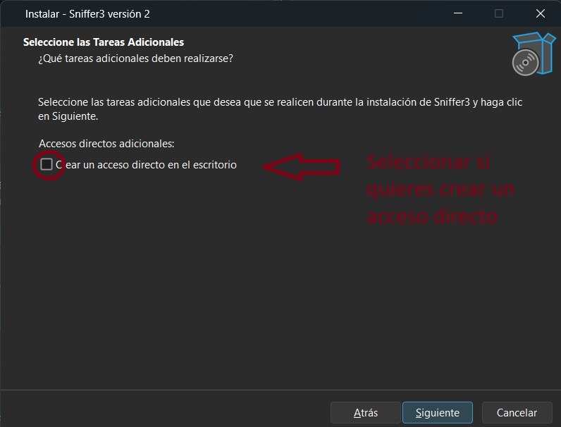
Una vez que todo se ha instalado correctamente, presiona ”Instalar” para confirmar.
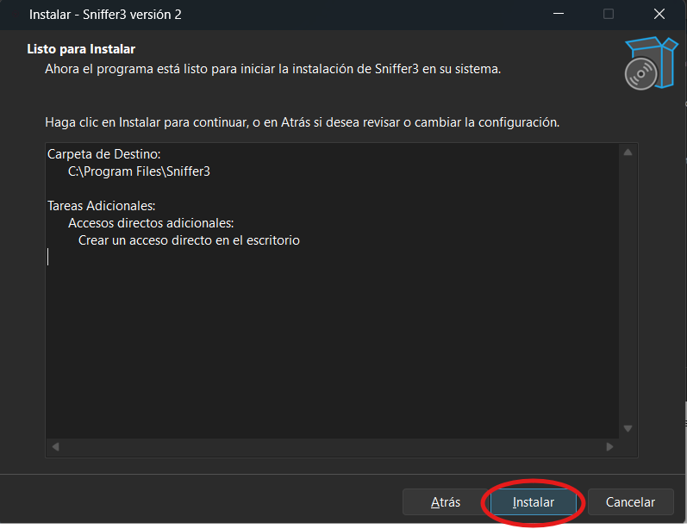
*NOTA: El instalador verificará si tienes o no instalada alguna dependencia de npcap; en dado caso de ya tener instalado npcap selecciona si deseas o no reinstalarlo.
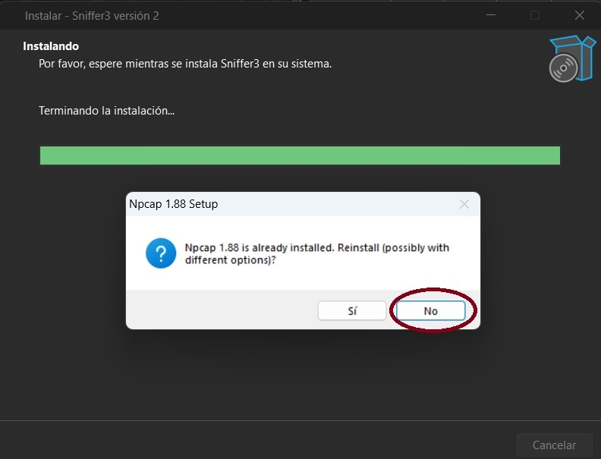
En dado caso de no tener instalado npcap, se abrirá la siguiente ventana y deberás seleccionar “Estoy de Acuerdo” para que la librería se instale.
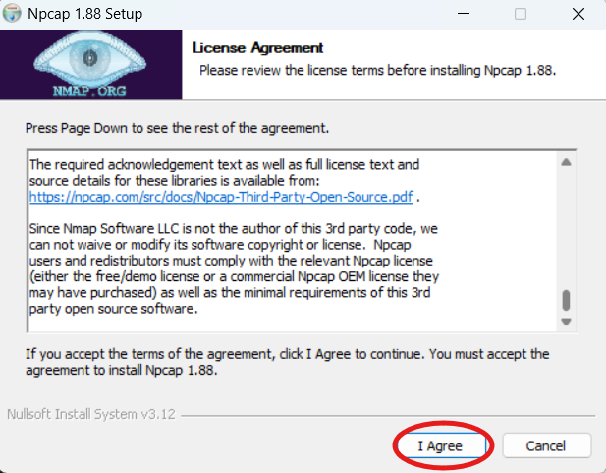
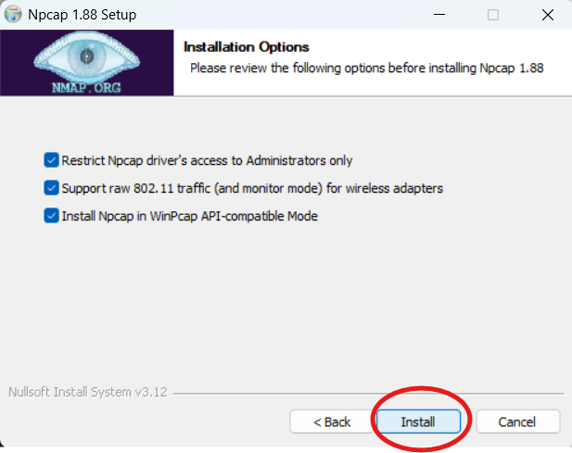
Después de esto, el proceso de instalación terminará y damos click en “Finalizar”
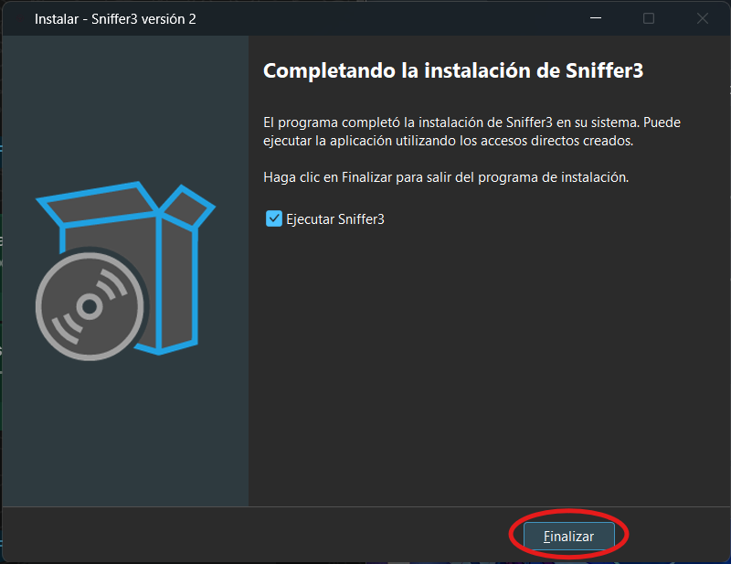

Funcionalidades
- Seleccionar una interfaz
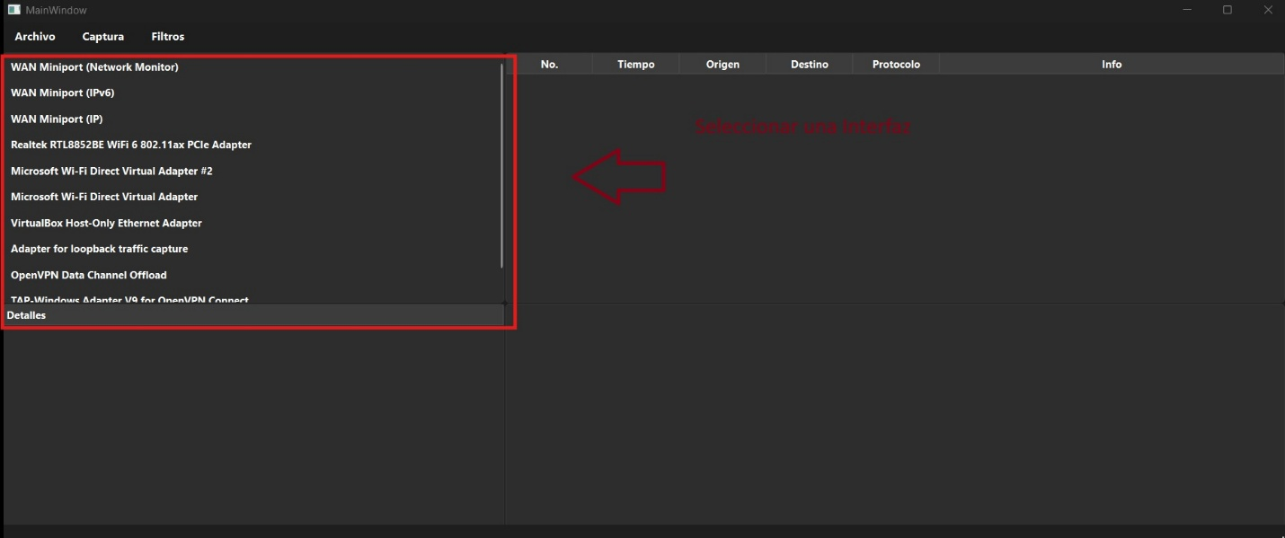
- Lista de Paquetes: al presionar 2 veces sobre uno se muestran los detalles de estos.
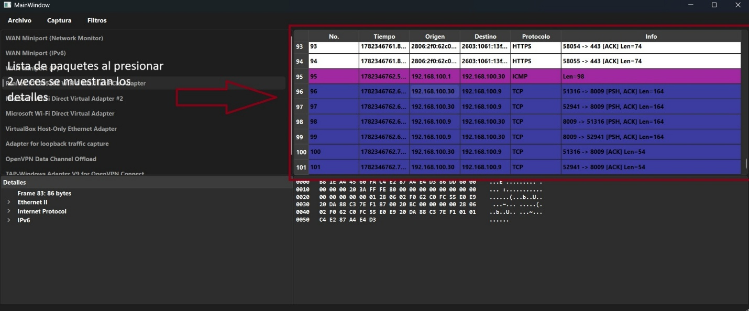
- Área en que se muestra la trama en hexadecimal de cada paquete.
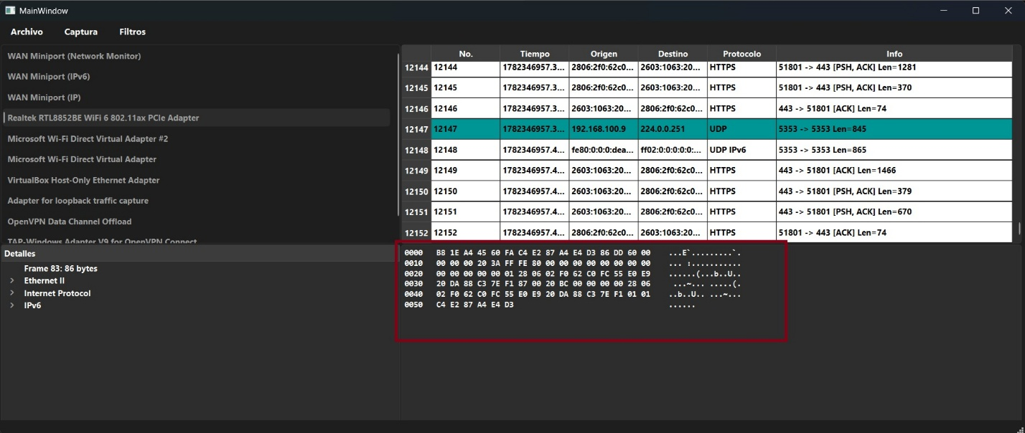
- Área en donde se muestra el área del árbol de información del paquete.
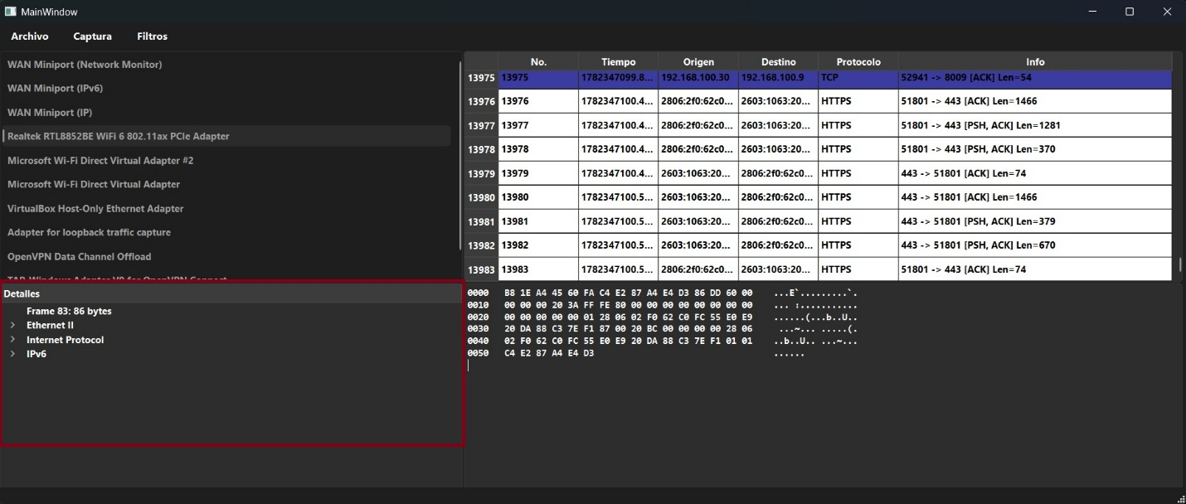
- Botones que sirven para controlar el flujo de captura.
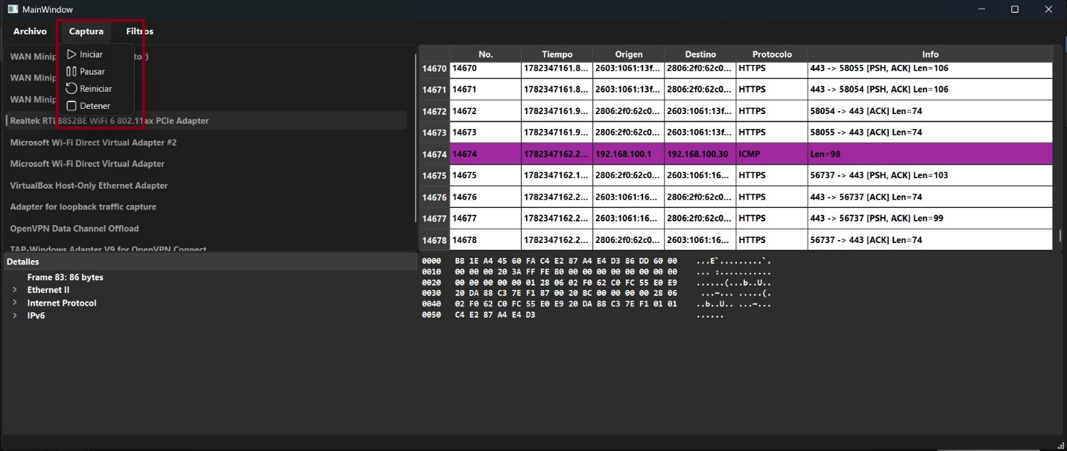
- Botones para filtrar la captura dependiendo del protocolo, IP o puerto.
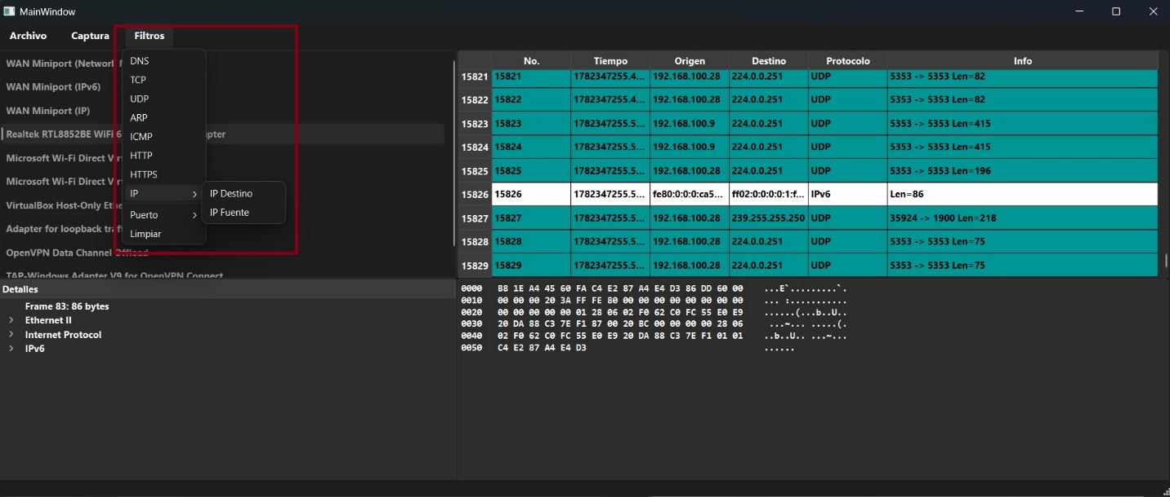
- Filtros como IP o puertos se debe especificar la dirección IP o puerto a filtrar ya sea fuente o destino.

- Exportar archivos te permite exportar la captura a un archivo compatible con Excel.
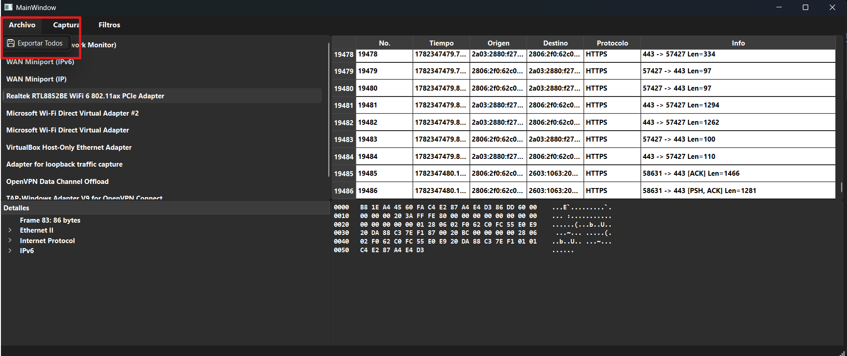
- Seleccionar la carpeta donde guardar el .xls
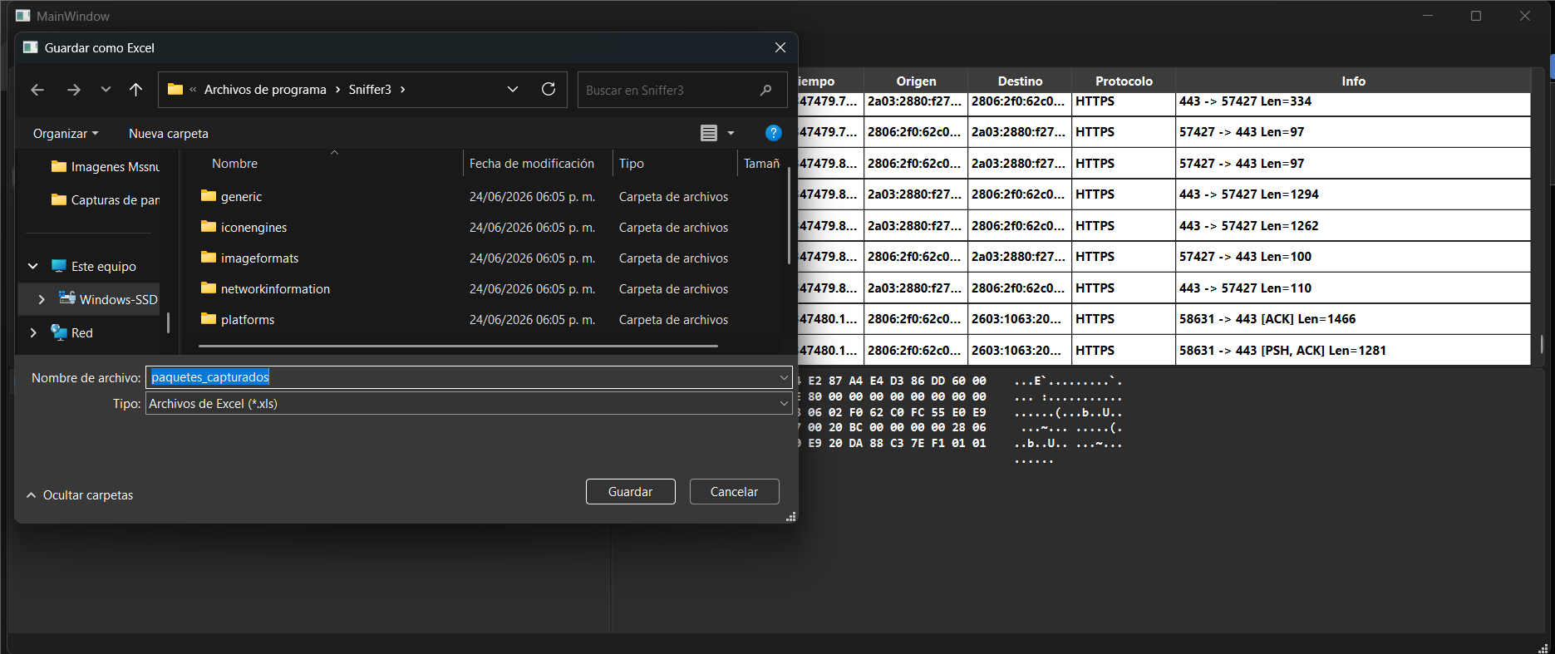

INFORMACIÓN FINAL

Solución de problemas
El programa abre, pero la lista de interfaces de red aparece completamente vacía.
Causa: El instalador no pudo dar de alta los servicios de Npcap correctamente o se ejecutó sin los permisos necesarios.
Solución:
- Cierre el programa complete.
- Busque el acceso directo del programa en el escritorio o en la carpeta de instalación.
- Haga clic derecho sobre el ejecutable y seleccione “Ejecutar como administrador”.
Al iniciar la captura, el programa no muestra ningún paquete en la tabla.
Causa: Se selecciono una interfaz de red que no tiene trafico activo en ese momento como un adaptador virtual, una VPN, o el puerto Ethernet).
Solución:
- De clic en el botón Detener o Reiniciar.
- Revise la lista de interfaces y asegúrese de elegir la interfaz que este conectada a internet actualmente.
- Genere tráfico manual abriendo su navegador web y cargue cualquier página para verificar que comiencen a parecer los paquetes.
El botón de “Exportar Todos” no hace nada o muestra una advertencia.
Causa: Está intentando guardar el reporte a Excel mientras el Sniffer sigue capturando datos activamente. El sistema cloquea esta acción por seguridad para evitar la corrupción de memoria del hilo de captura.
Solución: Asegúrese de presionar primero el botón Detener en el menú principal. Una vez que tabla deje de actualizarse y la captura este completamente detenido, vuelva a intentar la exportación.

Preguntas frecuentes
¿Por qué las filas de la tabla cambian automáticamente de color?
El programa implementa un sistema de identificación visual basado en el estándar de Wireshark para facilitar la lectura del tráfico. Las filas cambian de color de forma automática según el protocolo del paquete detectado:
- TCP: Fondo Azul oscuro.
- UDP: Fondo cian.
- HTTP: Fondo verde.
- HTTPS: Fondo blanco.
- ICMP: Fondo morado
- ARP: Fondo amarillo.
- DNS: Fondo naranja

¿En qué formato se exportan los datos al presionar “Exportar Todos”?
Los datos se exportan en un formato estructurado compatible con Excel o LibreOffice.

¿Por qué se bloquea la lista de interfaces de red al iniciar una captura?
Esto es una medida de control de la interfaz gráfica para evitar colisiones en los hilos de captura. Al bloquear, se previene que el usuario inicie múltiples hilos, lo que podría congelar o romper el programa.

Glosario
Termino | Descripción
Sniffer | Software diseñado para interceptar, capturar y registrar el flujo de datos que transita por una red informática.
Npcap | Biblioteca de captura de paquetes.
Interfaz de Red | El componente de hardware físico o virtual que permite conectarse a internet.
Dirección IP | Dirección lógica que identifica de forma única a un dispositivo dentro de una red utilizando el protocolo IP.
Puerto | Valor numérico que identifica a que aplicación o servicio específicos van dirigidos.
Trama | La unidad de envió de datos que contiene la información del paquete.

